# OŠ Ketteja in Murna

SEZNAM POTREBŠČIN ZA 2. RAZRED

**Šolsko leto 2021/22**

*  **DELOVNI ZVEZKI, (UČBENIKI SO SAMO V E-OBLIKI).**
* **NOVI PRIJATELJI 2,** komplet s samostojnimi delovnimi zvezki,založba ROKUS, **EAN koda: 3831075929609**

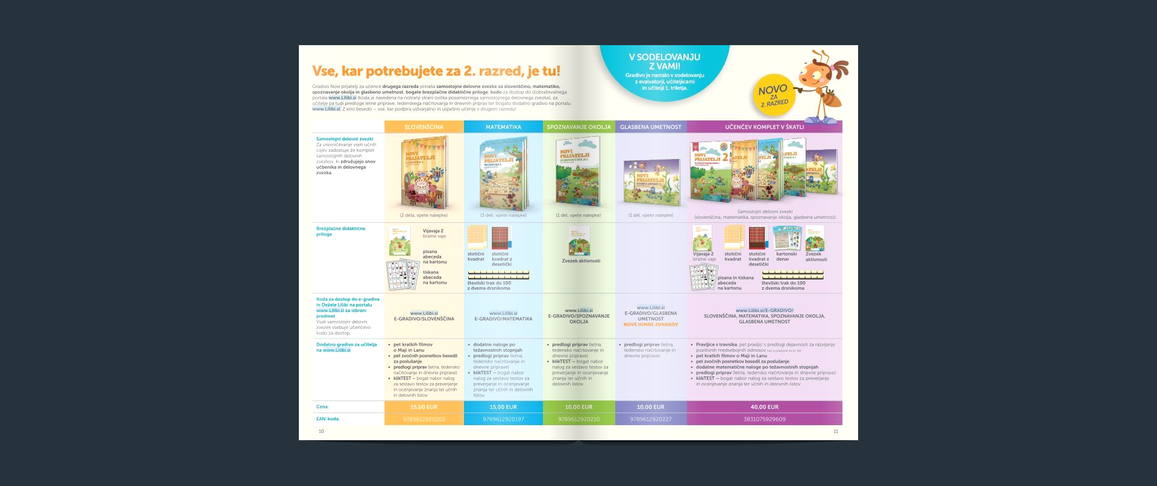

**Delovne zvezke v škatli prejmejo učenci brezplačno prvi šolski dan v šoli.**  **Berilo za književnost prejmejo učenci v šoli. Berilo je iz šolskega sklada.**

**Zvezke in ostale šolske potrebščine kupite, nekatere potrebščine uporabite iz 1. R.**

* **SLOVENŠČINA:**

**1** krat, A4 črtasti zvezek z vmesno črto z **malimi tiskanimi črkami.**

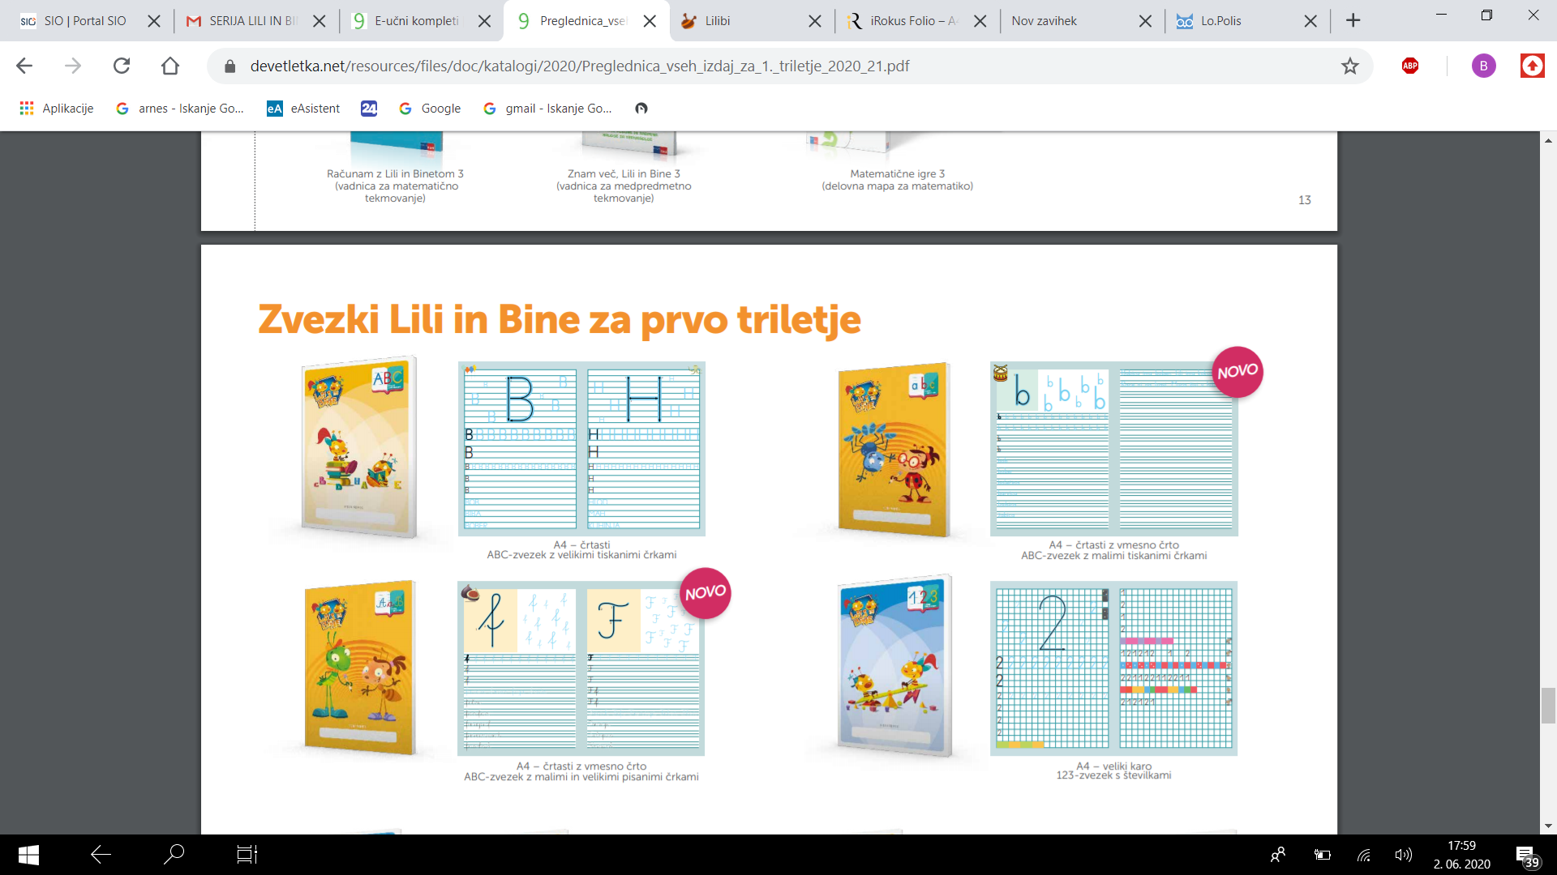

**1** krat, A4 črtasti zvezek z vmesno črto z **malimi in velikimi pisanimi črkami.**

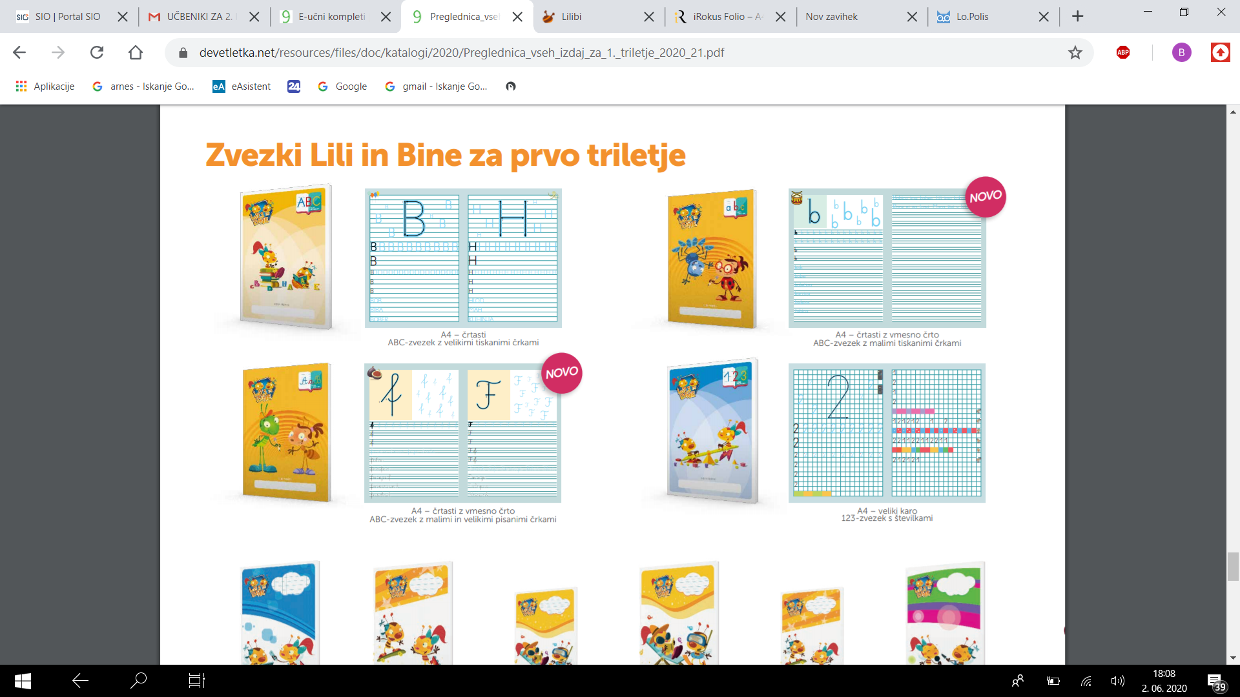

**1** krat, A4 **črtasti zvezek z vmesno črto** , LILI IN BINE

## SPOZNAVANJE OKOLJA

**1** krat, A4 brezčrtni zvezek , LILI IN BINE

## ANGLEŠČINA

**1** krat, A4 črtasti zvezek z vmesno črto , LILI IN BINE

* **MATEMATIKA**

2 krat, A4 veliki karo, LILI IN BINE, **(brez številk**).

* **GLASBENA UMETNOST**

BREZČRTNI ZVEZEK – IZ 1. RAZREDA

* **LIKOVNA UMETNOST**
* šolski likovni blok **MUFLON** , **ŠIFRA: 741607 (30 LISTNI)**  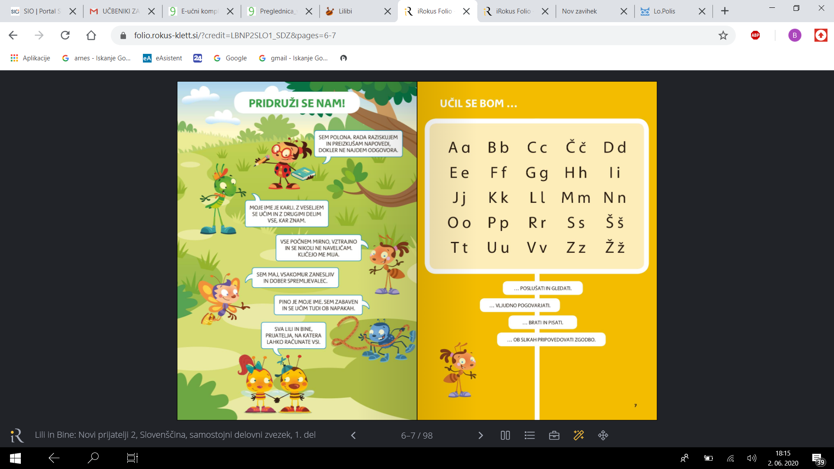
* obojestranski flomastri (debeli, tenki),
* kolaž papir (**nelepljiv)**
* trdo lepilo v stiku, večje (Uhu)
* plastelin
* DAS MASA 1krat 0,5 kg (Predlagamo: deklice belo, dečki rjavo)
* vodene barvice iz 1. razreda **(Aero**)
* voščenke iz 1. razreda (Ajda-oljne)
* čopiči iz 1. razreda (DA VINCI JUNIOR GALAXY, **4, 10, 16).**
* **ŠPORT**
* DRES ali KRATKE HLAČE in MAJICA v vrečki iz blaga, **ŠOLSKI COPATI** 
  + - **OSTALO:**
* puščica, 2 HB svinčnika, suhe barvice, radirka, šilček, škarje, nalivnik od januarja dalje. (Priporočamo znamko Stabilo, za levičarje ali desničarje.)
* **mala šablona (20 cm)**
* **mapa z elastiko (iz 1. razreda).**

  

**VSE POTREBŠČINE (zvezke, DZ, mapo, lepilo, škarje ...)** ZAVIJTE **IN PODPIŠITE.**

**Lepe počitnice!**

**Učiteljice 2. razredov**

**Ljubljana, junij 2021**